LION GAZELLE
Activité | Athlétisme
Cycle | 11 et 2
Compétence spécifique | Réaliser une action que l'on peut mesurer
Compétence de fin de cycle | Activités athlétiques :  - Courir vite en ligne droite pendant 4 à 5 secondes
Compétence générale et connaissances | - S'engager dans l'action  - Faire un projet d'action  - Identifier et apprécier les effets de l’activité  - Se conduire dans le groupe en fonction de règles

Titre de la situation | Lions gazelles
Savoirs visés | - comprendre des règles simples  - courir, réagir à un signal, poursuivre  - respecter les limites du terrain définies}

Organisation
La classe est divisée ne deux groupes, les lions et les gazelles.
Les lions se mettent derrière une ligne tracée au sol. Les gazelles se mettent devant les lions
Remarque : ce jeu peut être utilisé en préparation athlétique en course de vitesse
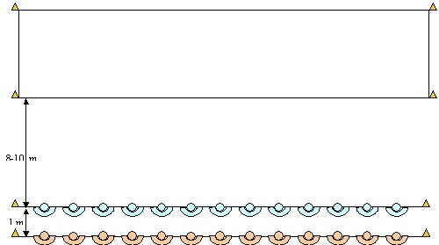.
Matériel : - cordes ou tracé au sol, plots, chasubles, foulard ou chouchou

Consigne | Critère de réussite :
Les lions se mettent derrière leur ligne. Les gazelles se mettent devant les lions sur leur ligne.  Au signal, les gazelles s'enfuient vers leur refuge, les lions les poursuivent et essaient de les rattraper avant le refuge.  Un lion gagne s'il rattrape une gazelle. Une gazelle gagne si elle n'est pas rattrapée. | Lion : rattraper une gazelle avant la ligne d'arrivée  Gazelle : ne pas être rattrapée
 | Critères de réalisation :
- respecter les règles et les espaces
- Erre attentif
- prendre une position favorable au démarrage
- courir droit
- Ne pas regarder derrière quand on est gazelle

Variables didactiques
- Distance entre les deux lignes de départ
- Règles : les lions peuvent choisir leurs gazelles
- Règle les gazelles choisissent leur lion
- Distance du refuge
- Signal de départ : auditif (tambourin, frappe dans les mains, sifflet), visuel (foulard qui touche le sol, balle qui touche le sol...)

